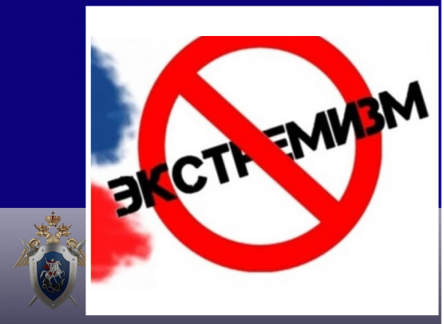

Памятка по профилактике экстремизма
Понятие «экстремизм» подразумевает приверженность к крайним взглядам, методам действий, решению проблем социального, политического, правового, национального характера не принятыми в обществе способами, средствами и методами, зачастую насильственного характера. Крайнее проявление экстремизма - терроризм (идеология насилия).
Понятие экстремистской деятельности (экстремизма) дано в ст. 1 Федерального закона «О противодействии экстремистской деятельности» и включает в себя, в том числе: возбуждение социальной, расовой, национальной или религиозной розни; пропаганда исключительности, превосходства либо неполноценности человека по признаку его социальной, расовой, национальной, религиозной или языковой принадлежности, или отношения к религии; пропаганда и публичное демонстрирование нацистской атрибутики или символики; публичные призывы к совершению указанных деяний и ряд других. Статьей 20.2 КоАП РФ предусмотрена ответственность за нарушение установленного порядка организации либо проведения публичного мероприятия.
Участники таких мероприятий несут ответственность при нарушении установленного порядка их проведения, в том числе неисполнении законного требования представителя правоохранительного органа. Такие действия влекут наложение административного штрафа в размере от десяти тысяч до двадцати тысяч рублей или обязательные работы на срок до сорока часов.
По статье 20.3.1 КоАП РФ предусмотрена ответственность за действия, направленные на возбуждение ненависти либо вражды, а также на унижение достоинства человека либо группы лиц по признакам пола, расы, национальности, языка, происхождения, отношения к религии, а равно принадлежности к какой-либо социальной группе, совершенные публично, в том числе с использованием средств массовой информации либо информационно-телекоммуникационных сетей, включая сеть "Интернет" (влекут наложение штрафа на граждан в размере от десяти тысяч до двадцати тысяч рублей, или обязательные работы на срок до ста часов, или административный арест на срок до пятнадцати суток).
При повторном совершении таких – предусмотрена уголовная действий ответственность, вплоть до лишения свободы.
Предусмотрена уголовная ответственность за публичные призывы к
экстремистской деятельности (ст. 280 УК РФ), в том числе к применению насилия в отношении представителей различных социальных групп, а также за участие в массовых беспорядках, призывы к ним (ст. 212 УК РФ).

Как защитить себя от вовлечения в экстремистскую деятельность:
- быть критичным к информации в интернете, проверять источники, не доверять подозрительным сайтам и сообщениям;
- не вступать в подозрительные группы в социальных сетях, которые пропагандируют насилие, агрессию или ненависть;
- сохранять безопасную дистанцию от людей, которые могут убеждать в незаконных действиях или склонять к агрессии;
- не поддаваться на провокации и агрессивные споры в сети и в реальной жизни;
- не распространять экстремистские материалы (включая репосты) — это может повлечь правовую ответственность.

